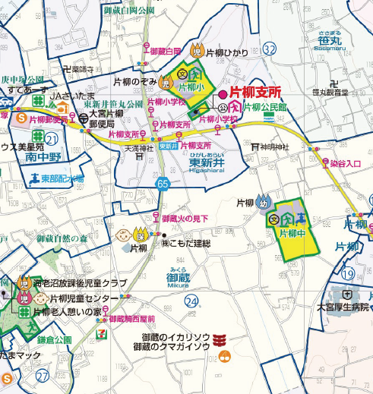

**←クマガイソウの自生地はこちらです。**

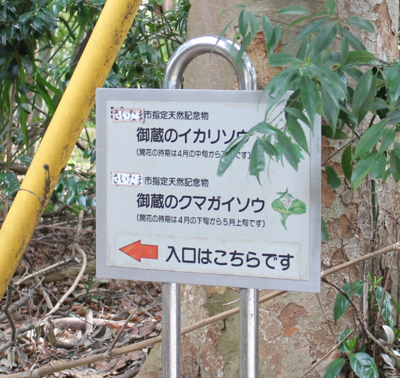

←入口に立っている看板を拡大したものです。

　看板の向かいには東西御蔵自治会館ありますので、見学の際の目印としてください。